Namn på dokument
PROCEDUR: Lokalbehandling med skumförband
Enhet:
Hudkliniken, bensårsenheten, Danderyds Sjukhus AB
Godkänd av: MLA, överläkare Jonas Eriksson 100216
Utarbetad av: Bitr. Chefsjuksköterska Hilde Ingebretsen, ssk Ann-Mari Sjöblom 100202

Lokalbehandling med skumförband:

Förslag till material:
- Skumförband med eller utan häftkant/häftmaterial(t.ex. Allevyn, Allevyn Island, Mepilex Safetac, Mepilex Boarder, Biatain).
- Skumförband med silver (t.ex. Contreet skumförband).

Genomförande:
Välj ett skumförband med eller utan silver, med eller utan häftkant/häftmaterial:
- Välj ett bandage som fäster 2-3 cm utanför sårkanterna.
- Ta ev. bort filmen som täcker förbandets sida som ska ligga mot såret.
- Lägg skonsamt på förbandet tätt mot såret.
- Tryck kanterna tätt mot huden, undvik glipor där smuts etc. kan komma in, fixera ev. förbandet med elastisk/oelastisk gasbinda, eventuellt tejpa med kirurg tejp.

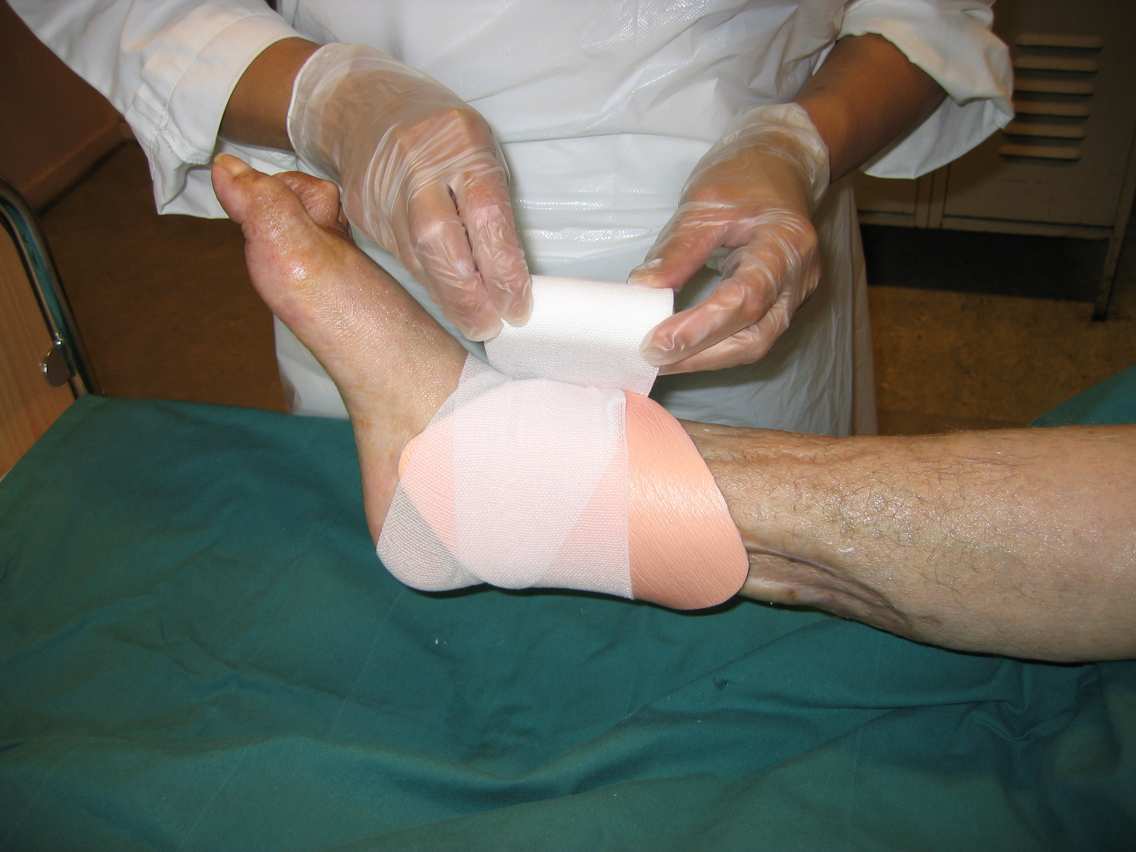

Refrencer:
Bonham PA, Flemister BG. Guideline for management of wounds in patients with lower-extremity arterial disease. Mount Laurel (NJ): Wound, Ostomy and Continence Nurses Society 2008:63 http://www.guideline.gov/summary/summary.aspx?doc_id=12613&nbr=006521&string=Guideline+AND+management+AND+wounds+AND+patients+AND+lower-extremity+AND+arterial+AND+disease.(01.06.09).
Nelson EA, Bradley MD. Dressings and topical agents for arterial leg ulcers. Cochrane Database of Syst. Rev. 2007; (1): CD001182.
Burrows C, Miller R, Townsend D, Bellefontaine R, MaKean G, Orsted HL, Keast DH. Best practice Recommendations for the Prevention and Treatment of venous Leg Ulcers. Wound Care Canada 2006; 4 (1): 45-55.

